2. august 2023

Dobrovoľníci zo spoločnosti Henkel Slovensko sa opäť zapojili do podujatia Naše Mesto

**Bratislava – Zamestnanci spoločnosti Henkel Slovensko opäť dokázali, že majú srdce na správnom mieste a zapojili sa do najväčšieho podujatia firemného dobrovoľníctva na Slovensku – Naše Mesto. Opätovne sa tak podujali spolu s ďalšími skoro 10 000 dobrovoľníkmi po celom Slovensku vytvoriť v našich mestách krajší priestor pre život.**

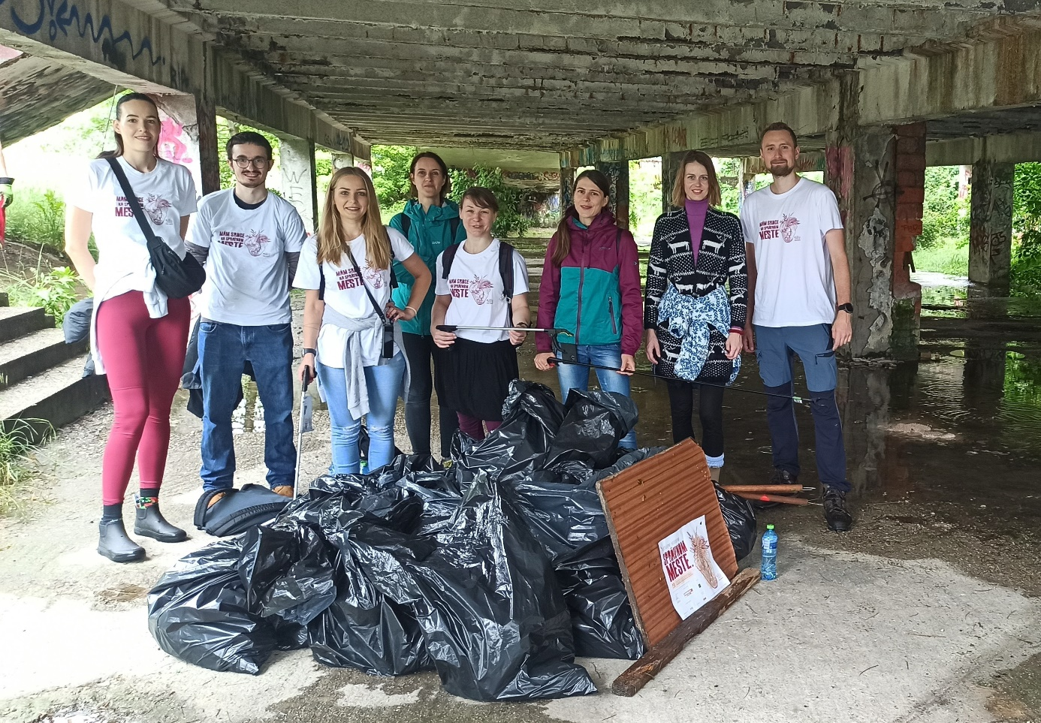

Zamestnanci spoločnosti Henkel Slovensko sa opätovne zapojili do najväčšieho podujatia firemného dobrovoľníctva na Slovensku – Naše Mesto.

Tento rok venovalo svoj čas, zručnosti a energiu až 120 zamestnancov spoločnosti. Opustili svoje kancelárie, aby naše mestá mohli byť lepšie, krajšie a čistejšie. V rámci dobrovoľníckych aktivít podporili 37 sociálnych projektov, na ktorých spolu strávili 740 hodín. Vyhrnuli si rukávy a pustili sa do čistenia prírody, upratovania komunitných centier, obnovy hradov či zveľaďovania parkov. Pracovali predovšetkým v Bratislave, ale aj v Nitre, Prievidzi, Púchove, na hrade Biely Kameň či Devín. *„Veľmi si ceníme úsilie našich zamestnancov, ich chuť pomáhať a zapojiť sa do zveľaďovania svojho okolia. Teší nás, že ich záujem o účasť na tomto podujatí každým rokom rastie. Oproti minulému roku narástol počet hodín, ktoré strávili prácou na čistení a skrášľovaní parkov, hradov či detských ihrísk až na dvojnásobok, za čo im patrí veľká vďaka,“* dodáva Zuzana Kaňuchová, riaditeľka korporátnej komunikácie pre CEE klaster.

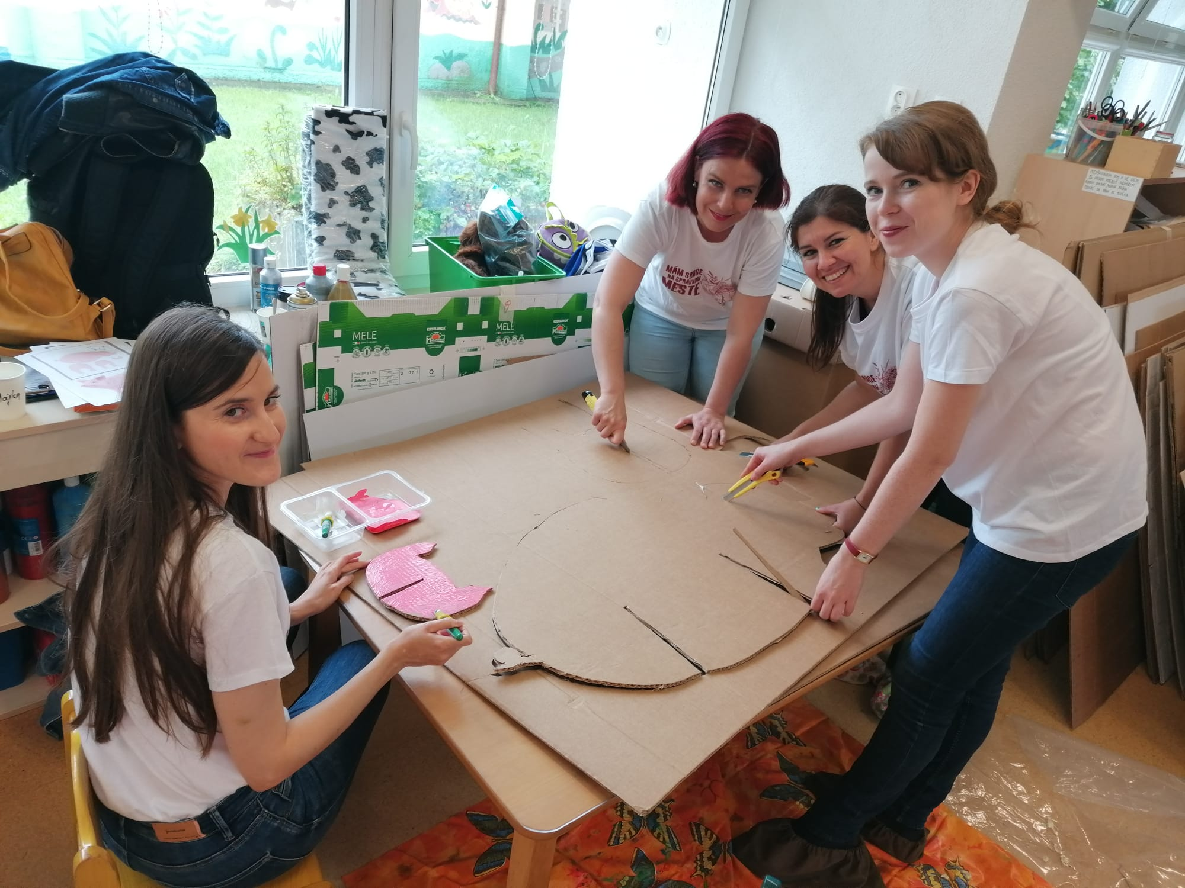

Zamestnanci spoločnosti Henkel Slovensko opustili svoje kancelárie a v rámci dobrovoľníckych aktivít podporili 37 sociálnych projektov zameraných na zveľaďovanie svojho okolia.

Naše Mesto je najväčším podujatím firemného dobrovoľníctva v strednej Európe a už od roku 2007 sa zameriava na zlepšenie kvality života ľudí žijúcich v mestských oblastiach na celom Slovensku. Prepája firmy, samosprávy a občiansky sektor tým, že počas jedného dňa majú účastníci možnosť opustiť svoju bežnú prácu a pomôcť skrášliť svoje mestá v komunitných centrách, domovoch sociálnych služieb či parkoch. Počas 17. ročníka priložilo ruku k dielu 9 800 dobrovoľníkov v 56 mestách a obciach po celom Slovensku. Spoločne tak pomohli 233 neziskovým organizáciám, nízkoprahovým centrám, školám či škôlkam, ale aj 16 hradom a kaštieľom, múzeu horských nosičov v Tatrách či archeoskanzenu.

**Dobrovoľníci z Henkel Slovensko venujú svoj čas seniorom po celý rok**

Spoločnosť Henkel Slovensko podporuje chuť svojich zamestnancov pomáhať aj prostredníctvom lokálneho dobrovoľníckeho programu Henkel Helps. Program je primárne zameraný na pomoc seniorom, pre ktorých dobrovoľníci počas tohto roku pripravili už 22 podujatí. Medzi obľúbené aktivity patria pravidelné kreatívne dielne, cestovateľské kino či kurzy angličtiny. Od pandémie zamestnanci pripravujú pre seniorov aj elektronické noviny so zaujímavými inšpiráciami a aktivitami na spestrenie voľného času.

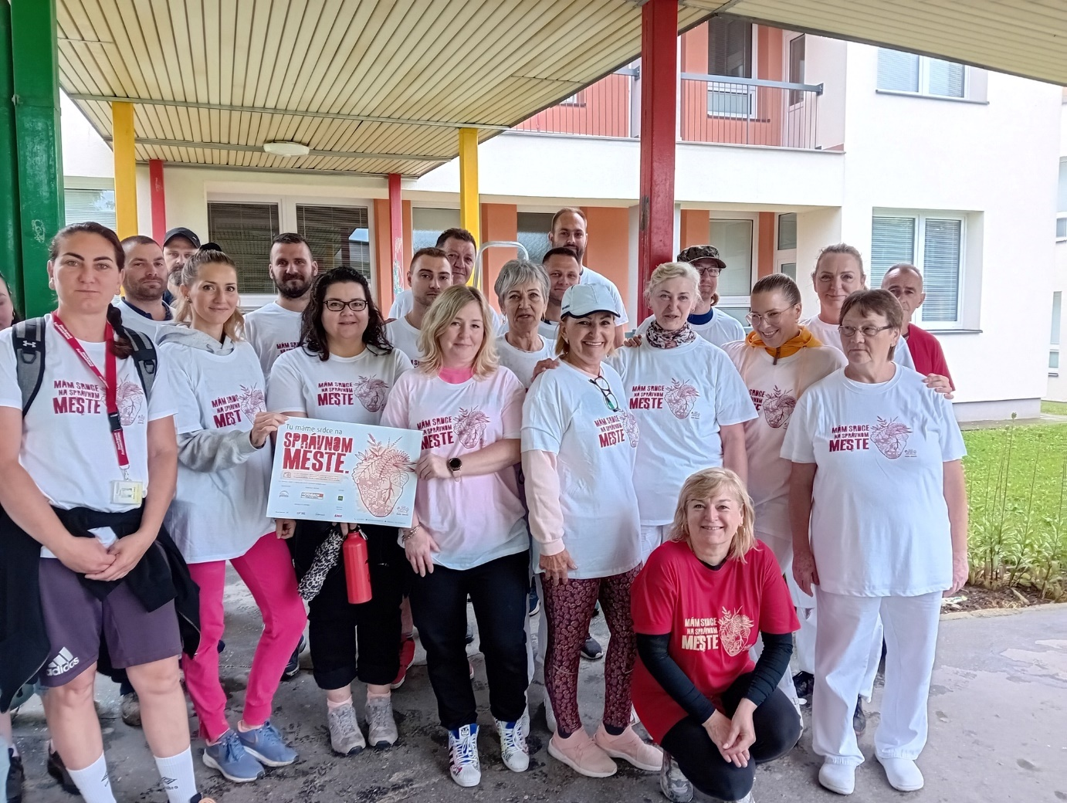

Spoločnosť Henkel Slovensko podporuje chuť svojich zamestnancov pomáhať.

**25 rokov dobrovoľníctva vo viac ako 100 krajinách po celom svete**

Spoločnosť Henkel podporuje dobrovoľníctvo nielen lokálne, ale aj globálne. Dobrovoľnícky program spoločnosti pod názvom „Make an Impact on Tomorrow“ (MIT) nedávno oslávil už 25. výročie svojho vzniku. Jeho cieľom je podporovať súčasných aj bývalých zamestnancov v dobrovoľníckych aktivitách v rámci sociálnych projektov. Podporu z programu doposiaľ získalo viac než 17 300 sociálnych projektov vo viac ako 100 krajinách po celom svete. Podpora spoločnosti môže byť finančná či materiálna, ale zamestnanci majú možnosť získať aj platené voľno, počas ktorého sa môžu venovať práci na sociálnych projektoch. Prostredníctvom programu sa do sociálneho dobrovoľníctva zapojilo už viac než 10 000 súčasných aj bývalých zamestnancov na celom svete.

O spoločnosti Henkel

Vďaka svojim značkám, inováciám a technológiám je spoločnosť Henkel svetovým lídrom na trhoch s priemyselným a spotrebným tovarom. Obchodná divízia Adhesive Technologies je globálnym lídrom na trhu so spojovacími a lepiacimi materiálmi, tmelmi a funkčnými nátermi. Obchodná divízia Consumer Brands sa drží na popredných miestach na mnohých svetových trhoch predovšetkým v segmentoch vlasovej kozmetiky a pracích a čistiacich prostriedkov pre domácnosť. Medzi tri najsilnejšie značky spoločnosti patria Loctite, Persil a Schwarzkopf. Vo finančnom roku 2022 vykázala spoločnosť Henkel obrat vo výške viac než 22 mld. eur a upravený prevádzkový zisk približne vo výške 2,3 mld. eur. Prioritné akcie spoločnosti Henkel sú kótované na nemeckom akciovom indexe DAX. Udržateľnosť už dlhodobo patrí medzi tradičné priority spoločnosti Henkel, pričom na plnenie konkrétnych cieľov má spoločnosť vypracovanú jasnú stratégiu dlhodobej udržateľnosti. Spoločnosť Henkel bola založená v roku 1876 a dnes celosvetovo zamestnáva viac než 50 000 zamestnancov, ktorých spája silná firemná kultúra, spoločné hodnoty a spoločné poslanie: „Pioneers at heart for the good of generations“. Viac informácií nájdete na stránkach [www.henkel.com](http://www.henkel.com).

O spoločnosti Henkel Slovensko

Na Slovensku pôsobí Henkel vo všetkých troch strategických oblastiach už od roku 1991 a zároveň je HENKEL SLOVENSKO spol. s r. o. pôsobiskom najväčšej expertnej pobočky Global Business Solutions+ spoločnosti Henkel celosvetovo. Global Business Solutions+ Bratislava ‏(GBS+ Bratislava) patrí od svojho založenia v roku 2006 k dôležitej súčasti spoločnosti Henkel, zabezpečujúcej služby v Európe a globálne vo viac než 30 jazykoch. V súčasnosti zamestnáva viac než 1 600 pracovníkov. HENKEL SLOVENSKO spol. s r. o. predáva viac ako 50 značiek a dnes zamestnáva, spolu s GBS+ Bratislava, viac ako 1 800 zamestnancov. Viac informácií nájdete na stránke [www.henkel.sk](http://www.henkel.sk).

Kontakt

Martina Poliačková

Account Manager, Agentúra Seesame

Telefón: +421 907 726 211

E-mail: [poliackova@seesame.com](mailto:poliackova@seesame.com)